Suvestinė redakcija nuo 2007-07-20 iki 2008-03-06

Nutarimas paskelbtas: Žin. 2006, Nr. 68-2507, i. k. 1061100NUTA00000580

LIETUVOS RESPUBLIKOS VYRIAUSYBĖ

N U T A R I M A S
DĖL KAUNO LAISVOSIOS EKONOMINĖS ZONOS TERITORIJOS RIBŲ PATVIRTINIMO IR SPECIALIOJO PLANO RENGIMO

2006 m. birželio 14 d. Nr. 580
Vilnius

Vadovaudamasi Lietuvos Respublikos Kauno laisvosios ekonominės zonos įstatymo (Žin., 1996, Nr. 109-2474; 2005, Nr. 84-3106) 4 straipsniu ir Lietuvos Respublikos teritorijų planavimo įstatymo (Žin., 1995, Nr. 107-2391; 2004, Nr. 21-617) 16 straipsnio 1 dalimi, Lietuvos Respublikos Vyriausybė nutaria:
1. Patvirtinti Kauno laisvosios ekonominės zonos teritorijos ribas pagal Kauno apskrities viršininko administracijos pateiktą planą (pridedama).
2. Pavesti Kauno apskrities viršininko administracijai, vadovaujantis Lietuvos Respublikos teritorijų planavimo įstatymu, parengti ir patvirtinti Kauno laisvosios ekonominės zonos specialųjį planą.
3. Susisiekimo ministerija kartu su Ūkio ministerija ir Kauno apskrities viršininko administracija, vadovaudamosi 1 punkte nurodytu planu ir atsižvelgdamos į valstybės įmonės Kauno aerouosto skrydžių saugos užtikrinimo reikalavimus bei plėtros reikmes, iki 2008 m. sausio 31 d. turi parengti ir nustatytąja tvarka Lietuvos Respublikos Vyriausybei pateikti Lietuvos Respublikos Vyriausybės 1998 m. birželio 5 d. nutarimo Nr. 685 „Dėl civilinių ir civilinių orlaivių skrydžiams naudojamų karinių aerodromų sąrašo su jų užimtos žemės plotais patvirtinimo“ (Žin., 1998, Nr. 54-1494; 2004, Nr. 174-6446) pakeitimo projektą.
Punkto pakeitimai:
Nr. 746, 2007-07-11, Žin., 2007, Nr. 80-3263 (2007-07-19), i. k. 1071100NUTA00000746

L. e. Ministro Pirmininko pareigas Zigmantas Balčytis

L. e. ūkio ministro pareigas Kęstutis Daukšys

Patvirtinta
Lietuvos Respublikos Vyriausybės
2006 m. birželio 14 d. nutarimu Nr. 580

Kauno laisvosios ekonominės zonos teritorijos ribų planas

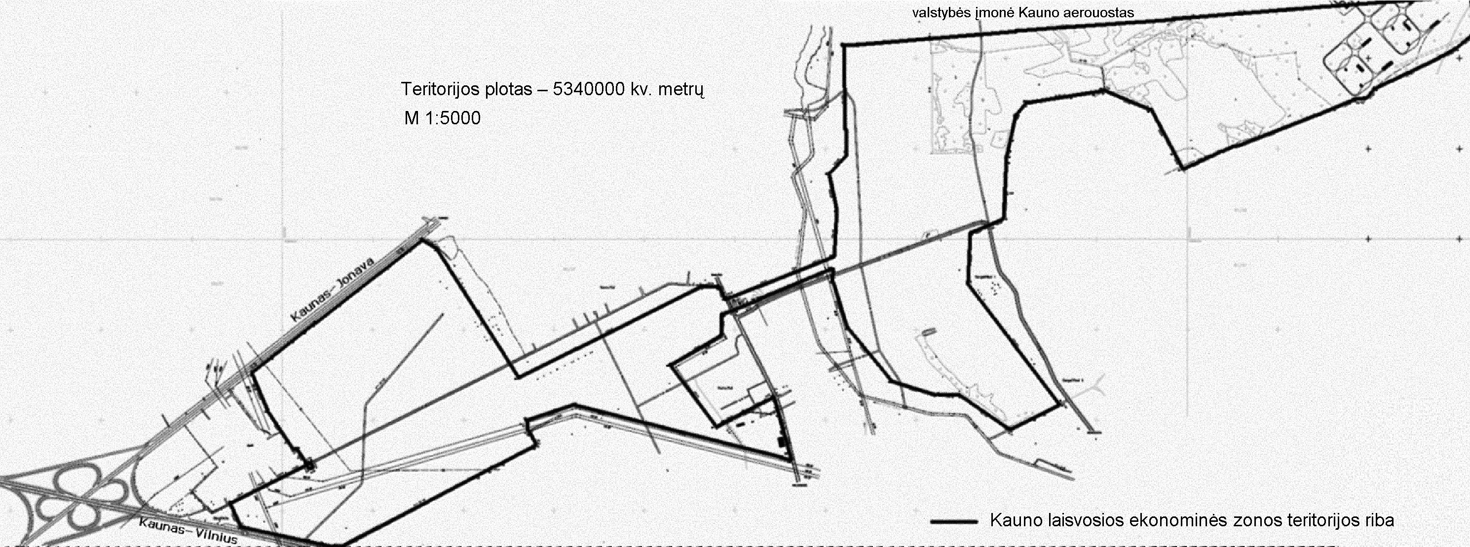
______________

Pakeitimai:

1.
Lietuvos Respublikos Vyriausybė, Nutarimas
Nr. 746, 2007-07-11, Žin., 2007, Nr. 80-3263 (2007-07-19), i. k. 1071100NUTA00000746
Dėl Lietuvos Respublikos Vyriausybės 2006 m. birželio 14 d. nutarimo Nr. 580 "Dėl Kauno laisvosios ekonominės zonos teritorijos ribų patvirtinimo ir specialiojo plano rengimo" pakeitimo

